Informe de actividades para el mes de mayo del 2023

Reporte de actividades abarca el mes de mayo en su totalidad.

**2 de mayo del 2023**

El 2 de mayo del 2023 se trabaja con el siguiente directorio:

Debido a longitud de las confirmaciones debido a la descarga de librerías como recurso externo para trabajar algunos de los requisitos. Aquí se resumen los hechos y el documento adjunto con extensión (txt) muestra con exactitud que directorios y ficheros fueron afectados.

Confirmaciones realizadas apara esta fecha

c0a9dc33e49d6a5921eae8b5ac04e913de0dcd5c

b5a01458ce06c793ff431c3e7fb242c067d59e59

dd8e33223f780c849f7bc09857eb5d3d5895643d

9fbc8da95a02d6bb3bcff31d9720343552e5c77a

Descripción de actividades para esta fecha:

Incorporar las etiquetas necesarias para que los elementos modal puedan funcionar correctamente

Acceso como administrador debería mejorar y hacer control de acceso por verificación de correo electrónico

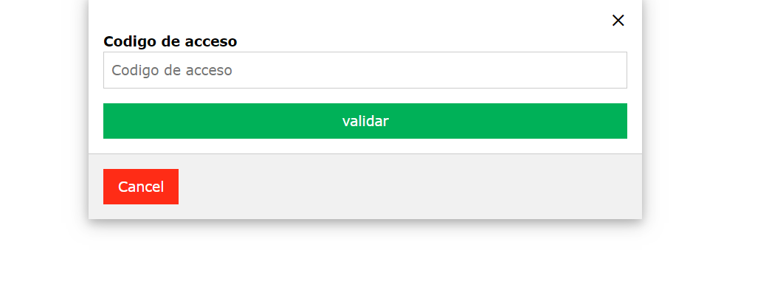

Confirmación para acciones del usuario.

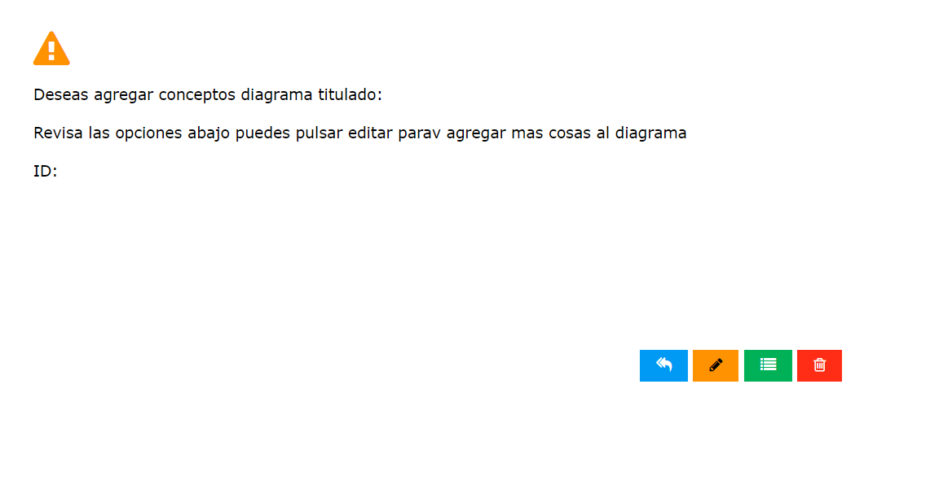

Interfaz apara mostrar los elementos con algunas estadísticas incorporadas

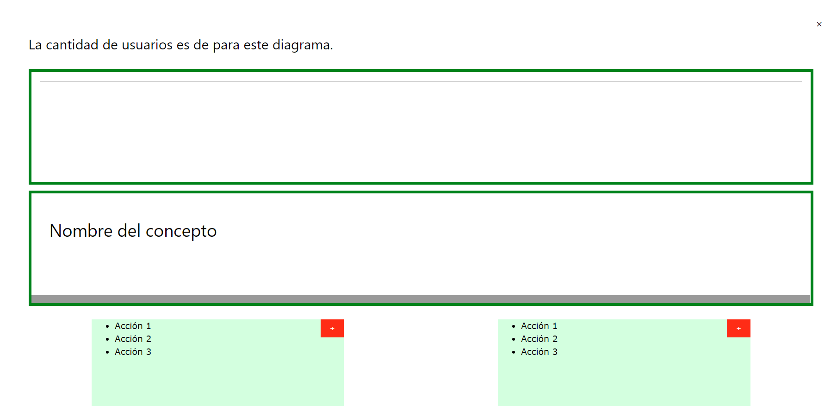

En este se usa para agregar conceptos y preguntas al diagrama usando el ID del diagrama

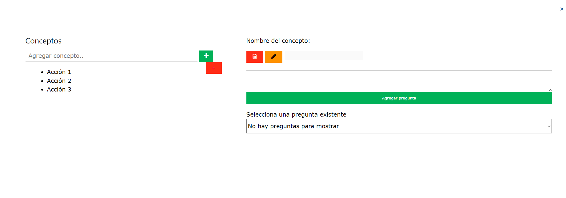

Advertir el usuario de que será eliminado un diagrama.

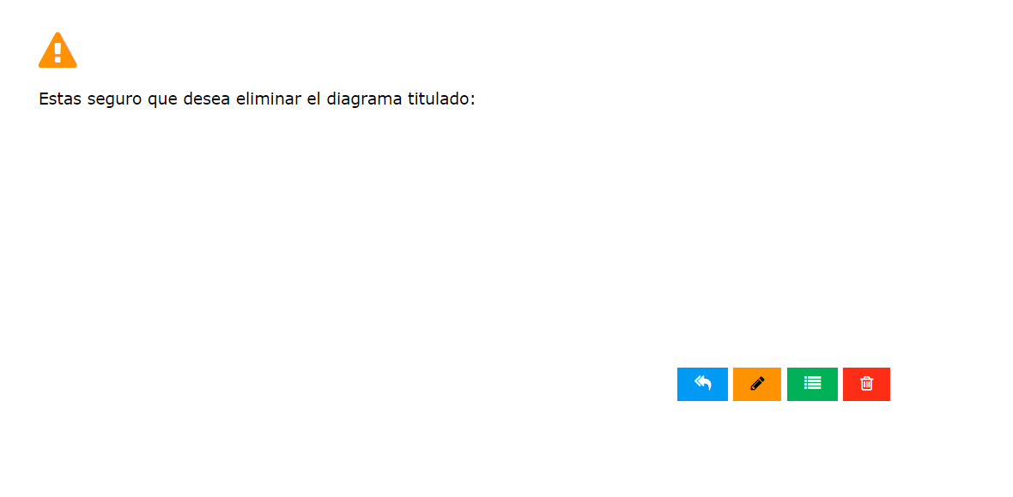

Más cosas realizadas en este día:

Código de confirmación

b5a01458ce06c793ff431c3e7fb242c067d59e59

Ficheros afectados en el poseso:

htdocs/js/creardiagrama/actualizar/listar_preguntas.js

htdocs/js/creardiagrama/actualizar_lista_diagrmas.js

htdocs/js/creardiagrama/crea_lista_concepto.js

htdocs/js/creardiagrama/diagrama_detalles/diagrama.js

htdocs/js/creardiagrama/diagrama_general_estadistica/actualizar_diagrama_general.js

htdocs/js/creardiagrama/evento/evento_clonar.js

htdocs/js/creardiagrama/listar/listar_diagramas.js

htdocs/js/creardiagrama/script/script.php

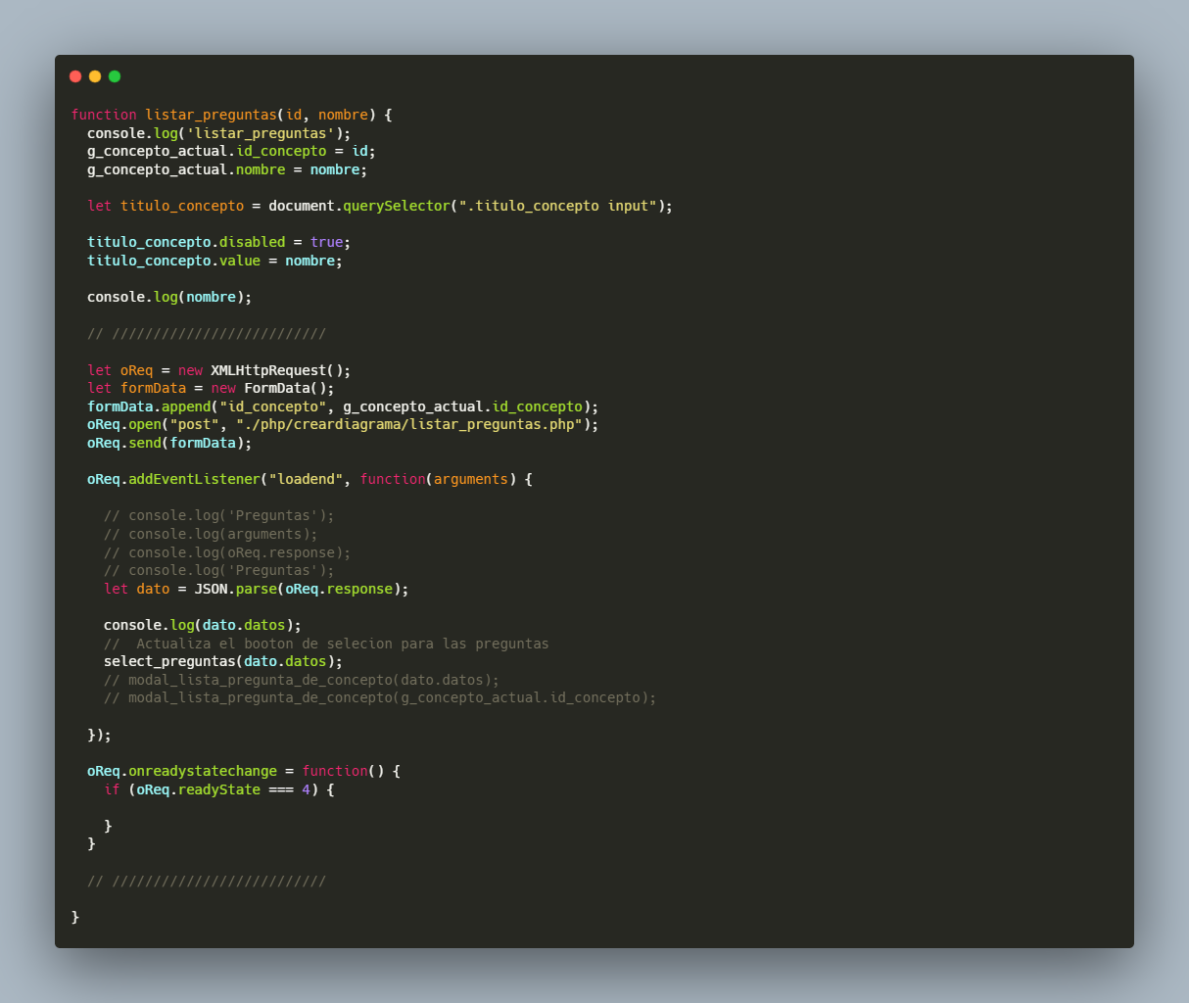

La siguiente imagen muestra una función que se encarga de encontrar todos los conceptos en la base de datos, acto seguido se envían a otra función, lo cual es responsable de procesarlos datos y mostrarlos en pantalla al usuario.

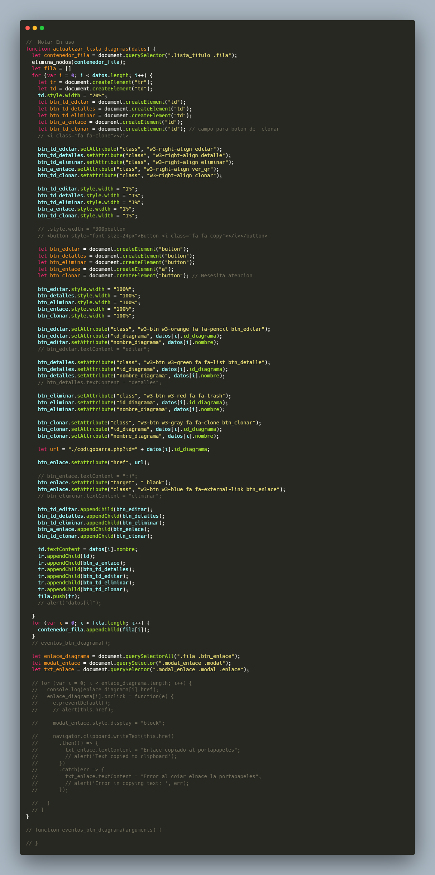Nota: Es solo un resumen para optimizar el tiempo y proveer información clara y legible en cuanto al estatus en ellos procedimientos.

La imagen a continuación muestra las instrucciones necesarias para listar elementos. La misma recibe un parámetro que contiene una matriz y se encarga de hacer lo necesario para que el HTML disponible en el navegador y listo para recibir nuevas interacciones aún. Existe otra metodología, lo cual se basa incorporar directamente en HTML en lugar de generar los elementos. Sin embargo, al generar los elementos evitamos fallas a llamadas como lo son seleccionar los elementos y evitar colocar evento global y estar segmentando que elemento desató el evento y así tomar decisiones en cuanto que elemento hizo o dejo de hacer. Por lo que es conveniente, en mi opinión, generar los elementos y seleccionarlos de forma nativa, por lo que el navegador responderá con normalidad y de forma eficiente.

Nota: De aquí en adelante se pretende informar de forma sustancial. Existen cantidad de detalles importantes. Por lo que se espera una visión general, Aunque detallada e intentando ser lo más breve posible.

En las anteriores dos imágenes se mostraron los cambios en dos de los ficheros afectados por cada confirmación, estos otros 6 ficheros se explicarán brevemente, esperando ser o mas explicito posible.

htdocs/js/creardiagrama/crea_lista_concepto.js

htdocs/js/creardiagrama/diagrama_detalles/diagrama.js

htdocs/js/creardiagrama/diagrama_general_estadistica/actualizar_diagrama_general.js

htdocs/js/creardiagrama/evento/evento_clonar.js

htdocs/js/creardiagrama/listar/listar_diagramas.js

htdocs/js/creardiagrama/script/script.php

Los nombres de directorios y ficheros están nombrados, de forma que a simple vista se pueda comprender el objetivo de su función que cumplen cada uno de ellos. Por lo que se dice que se trabajó con los conceptos relacionados a los detalles del diagrama, actualizar diagrama, clonar diagrama y listar diagrama.

La penúltima confirmación para el 2 de mayo

commit dd8e33223f780c849f7bc09857eb5d3d5895643d

Author: Carlos Aleman <caleman9791@gmail.com>

Date: Tue May 2 19:47:47 2023 -0400

Cambios en php

htdocs/php/creardiagrama/diagrama_general/datos_diagrama_general.php

htdocs/php/creardiagrama/get_tata_event/get_tata_event.php

htdocs/php/creardiagrama/modal_clonar/getConceptosClon.php

htdocs/php/creardiagrama/modal_clonar/getPregutasConceptoClon.php

htdocs/php/creardiagrama/modal_clonar/getRespuestasConceptoClon.php

5 files changed, 145 insertions(+), 1 deletion(-)

En esta conformación se trabaja directamente con la recuperación por medio de PHP y la base de datos. En estas se realizan consultas a la base de datos se controlan algunos detalles de seguridad para evitar u los textos recibidos desde el cliente con JavaScript contengan senescencias SQL peligrosas para el motor de base de datos MySql.

La última conformación el 2 de mayo fue la siguiente.

commit 9fbc8da95a02d6bb3bcff31d9720343552e5c77a

Author: Carlos Aleman <caleman9791@gmail.com>

Date: Tue May 2 19:48:09 2023 -0400

OK

documentacion/Documentacion_tecnica/Servidor/debian-handbook.pdf

htdocs/css/creardiagrama/css.css

2 files changed, 127935 insertions(+), 5 deletions(-)

En esta conformación descargué un PDF y debió ser por alguna razón relacionada con referencias relacionadas con el funcionamiento del servidor apache. Como es habitual que los servidores Apache estén alojados en un servidor Linux y el sistema operativo Debian está repleto de información útil para esto. La descarga de un PDF directamente al programa no debió suceder. Incorporaré las instrucciones necesarias en el fichero .gitignore. De esa forma, as confirmaciones no registrarán la actividad o presencia de ficheros con exenciones que no son necesarias en el programa.

**7 de mayo del 2023**

El código de confirmación el día 7 de mayo del 2023

2582788f522729e3ec7f4d5266a41b4d95259a0d

commit 2582788f522729e3ec7f4d5266a41b4d95259a0d

Author: Carlos Aleman <caleman9791@gmail.com>

Date: Sun May 7 17:47:47 2023 -0400

ok

.gitignore

documentacion/Documentacion_tecnica/prueba.html

htdocs/html/creardiagrama/modal/modal_clonar.php

htdocs/index.zip

htdocs/js/creardiagrama/evento/evento_clonar.js

htdocs/php/creardiagrama/modal_clonar/getConceptosClon.php

html.html

7 files changed, 681 insertions(+), 143 deletions(-)

En este punto de escribe referencia a una documentación que debería seguir los criterios de estándar sugeridos. El día de hoy se trabaja con la versión v0.0.0 que abarco todo lo que se ha ralentizado desde le principio.

En directorio contiene toda la información necesaria y los pasos necesarios para crear un software de calidad. Que tenga la pasibilidad de patentizarse y comercializarse. Esto es muy importante por ello lo incorporé le proyecto. Dado el caso que se eliminara posteriormente, solo que mi responsabilidad es tener esa información a la mano.

Conceptos desglosados en el fichero:

1. Visión General de Pruebas
2. Ciclo de Vida de Desarrollo
3. Gestión del Proyecto
4. Requisitos
5. Básicas de Diseño
6. Herramientas de Análisis y de Diseño
7. Estrategias de Diseño
8. Diseño de Ul
9. Diseño Complejidad
10. Implementación
11. Visión General
12. Mantenimiento
13. Herramientas
14. Prácticas del desarrollo

En cuestión se trabaja con el modal de clonado

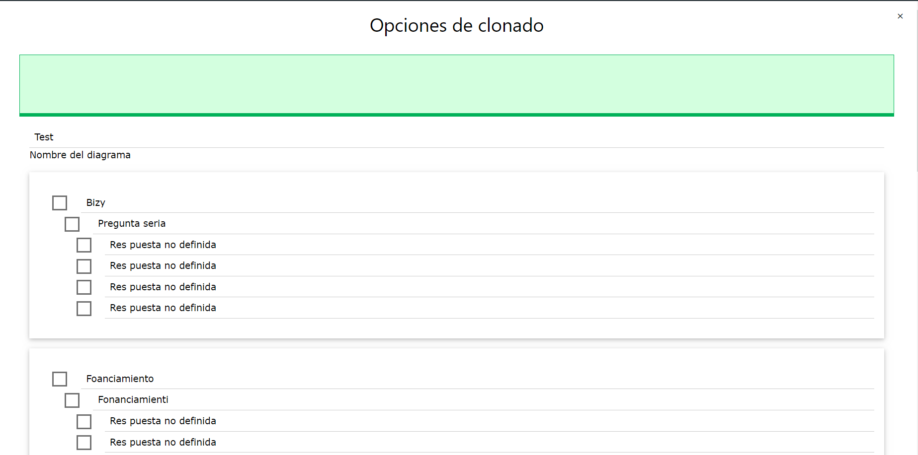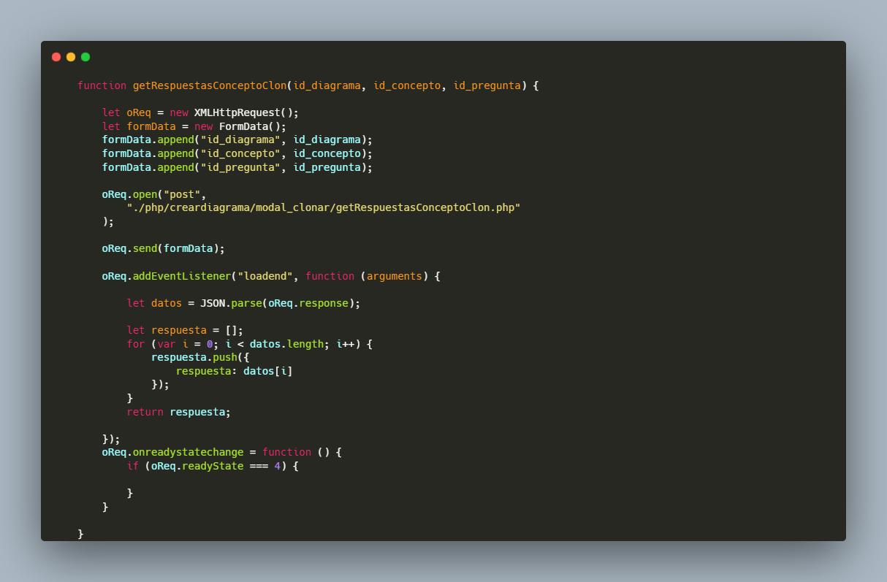Para trabajar con el clonado se deben realizar ciertas consultas específicas a la base de datos y guardar el estado anterior. Crear un objeto de estado o trabajar con tablas temporeras y de esa forma asegurar el estado final del clonado.

En la imagen anterior, se seleccionan los datos del diagrama que se desea clonar. Adema de eso se crea una función llamada getPregutasConceptoClon() para seleccionar las preguntas da cada concepto. Una vez que recuperan los índices, esta función se encargaría del proceso que representa el nombre de la función antes mencionada. Se trabajó con PHP, concretamente con la función getRespuestasConceptoClon() esta es la que realmente obtiene los datos del servidor y los envía a JavaScript. Lo demás en esta confirmación fueron misceláneas.

**12 de mayo del 2023**

Código de confirmación

5ef08d6fb2f8c94c8d4f1d340e7c5352bdbdaddb

commit 5ef08d6fb2f8c94c8d4f1d340e7c5352bdbdaddb

Author: Carlos Aleman <caleman9791@gmail.com>

Date: Fri May 12 19:38:58 2023 -0400

ok

htdocs/css/creardiagrama/css.css

htdocs/html/creardiagrama/modal/detalles.php

htdocs/js/creardiagrama/actualizar_diagrama_usuario/actualizar_diagrama_usuario.js

htdocs/js/creardiagrama/cooke/js.js (new)

htdocs/js/creardiagrama/diagrama_detalles/diagrama.js

htdocs/js/creardiagrama/index.js

htdocs/js/creardiagrama/script/script.php

htdocs/php/creardiagrama/get_data_diagrama.php (new)

htdocs/php/creardiagrama/respuesta_usuario.php (new)

9 files changed, 541 insertions(+), 149 deletions(-)

Este día se trabaja con la creación de las funciones que se encargan obtener datos necesarios y de esa forma continuar con la interfaz que muestra los detalles del diagrama.

**13 de mayo del 2023**

Códigos de confirmación

6daa1d0ba20e6f8284af215dc857da44087e9c83

7bd806834492c9947d8e78e2b51ee5fad5d2161f

dbcbbd83858a1960480fbbe6b7e1db0461384199

de3f1a943081f660d9850d2c939786880c5d05bf

9fe58ca301f782b77c48a1051ee523ebdbf30fd8

Nota: Se presenta un retroceso hasta el 13 de marzo del 2023 sin perder los cambios del 13 de mayo.

Hoy se establecen todos los cambios en la rama main que fueron incorporados primero en la rama master. La rama master se quedará y se realizó fetch del main en la versión v.0.0.0 por lo que ahora rama representa el proyecto en su totalidad. Ahora sí estamos al día con todo aquí.

commit 6daa1d0ba20e6f8284af215dc857da44087e9c83

Author: Carlos Aleman <caleman9791@gmail.com>

Date: Sat May 13 00:22:22 2023 -0400

ok

documentacion/Documentacion_tecnica/yees_diagramap02-22-2023.sql

htdocs/index.zip

Bin 1257700 -> 1930845 bytes

htdocs/js/creardiagrama/actualizar_diagrama_usuario/actualizar_diagrama_usuario.js

htdocs/js/creardiagrama/modal_detalles/cantidad_usuarios.js

htdocs/php/creardiagrama/datos_anonimos_de_los_usuarios.php

htdocs/php/creardiagrama/respuesta_usuario.php

6 files changed, 69 insertions(+), 15 deletions(-)

Ahora bien, al reparar todo hasta este punto hemos recuperado el trabajo real. Ahora, puedo reportar la recuperación del código fuente para la posibilidad de usuarios anónimos. Este requerimiento cambió y ahora deberán registrarse con nombre y correo

**14 de mayo del 2023**

Confirmación 553830ba166e728dc97f627d6e70276f026fc98e

Este día se revirtieron cambios

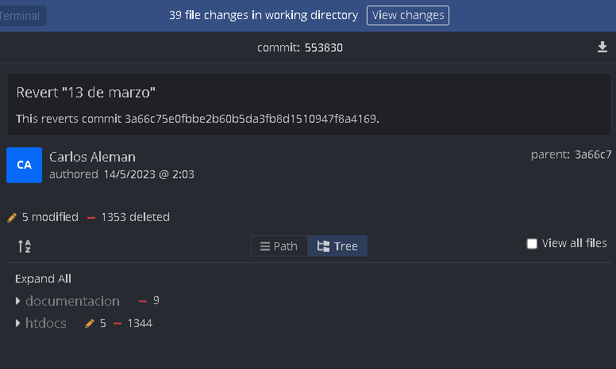

Este con ficheros que debían ser atendidos por cuestiones de estructura del proyecto.

Nota : No puedo explicar todo lo que hice aquí, de necesitar una confirmación detallada debe solicitar con el numero de confirmación

commit a93c61f55b244418066fdae0a0958bc69d4ba0c4

Author: Carlos Aleman <caleman9791@gmail.com>

Date: Sun May 14 03:36:45 2023 -0400

Cambio de variables globales Para fasilitar la manipulacion de las

datos

htdocs/conexion/comp.php | 11 ++-

htdocs/js/creardiagrama/actualizar/actualiza_titulo_concepto.js | 2 +-

htdocs/js/creardiagrama/actualizar/listar_preguntas.js | 8 +-

htdocs/js/creardiagrama/actualizar/select_preguntas.js | 32 ++++----

.../js/creardiagrama/actualizar_diagrama_usuario/actualizar_diagrama_usuario.js | 6 +-

htdocs/js/creardiagrama/add_concepto.js | 4 +-

htdocs/js/creardiagrama/agregar/add_concepto.js | 4 +-

htdocs/js/creardiagrama/agregar/add_diagrama.js | 12 +--

htdocs/js/creardiagrama/agregar/add_pregunta.js | 24 +++---

htdocs/js/creardiagrama/cerrar_modal.js | 6 +-

htdocs/js/creardiagrama/crea_lista_concepto.js | 16 ++--

htdocs/js/creardiagrama/eliminar/eliminar_concepto.js | 12 +--

htdocs/js/creardiagrama/eliminar/eliminar_pregunta.js | 12 +--

htdocs/js/creardiagrama/evento/evento_clonar.js | 4 +-

htdocs/js/creardiagrama/evento/evento_detalles.js | 8 +-

htdocs/js/creardiagrama/evento/evento_editar.js | 4 +-

htdocs/js/creardiagrama/evento/evento_eliminar.js | 10 +--

htdocs/js/creardiagrama/evento/evento_ver_datos_usuario.js | 29 +++----

htdocs/js/creardiagrama/get_concepto.js | 10 +--

htdocs/js/creardiagrama/index.js | 6 +-

htdocs/js/creardiagrama/listar/listar_diagramas.js | 2 +-

htdocs/js/diagramausuario/diagrama/actualizar_diagrama.js | 18 ++---

htdocs/js/diagramausuario/diagrama/aplica_respuesta.js | 6 +-

htdocs/js/diagramausuario/diagrama/diagrama.js | 50 ++++++------

htdocs/js/diagramausuario/index.js | 40 +++++-----

htdocs/php/creardiagrama/get_data_diagrama.php | 161 ++++++++++++++++++++------------------

htdocs/php/diagramausuario/aplica_respuesta.php | 117 +++++++++++++++------------

htdocs/qr/codigo.png | Bin 454 -> 451 bytes

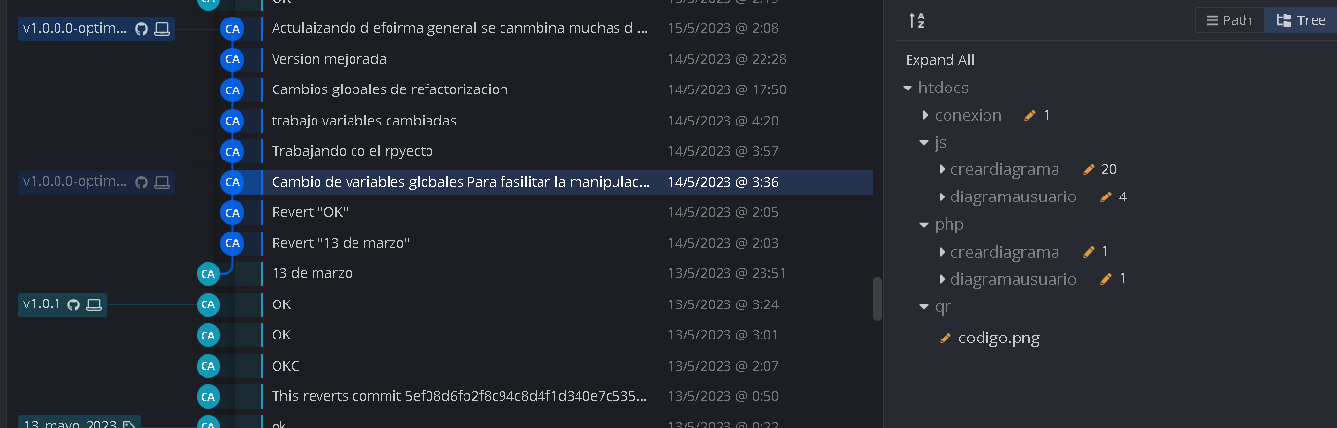

Lista de confirmaciones

commit 553830ba166e728dc97f627d6e70276f026fc98e

Author: Carlos Aleman <caleman9791@gmail.com>

Date: Sun May 14 02:03:15 2023 -0400

commit 04ef9b62975c1818422f3dc2177e0e46b1f1f194

Author: Carlos Aleman <caleman9791@gmail.com>

Date: Sun May 14 02:05:32 2023 -0400

commit a93c61f55b244418066fdae0a0958bc69d4ba0c4

Author: Carlos Aleman <caleman9791@gmail.com>

Date: Sun May 14 03:36:45 2023 -0400

commit 62af752a4ce7c30813c4837aad581a8010a240a4

Author: Carlos Aleman <caleman9791@gmail.com>

Date: Sun May 14 03:57:51 2023 -0400

commit e0673be88c34248c36a18f224e8af68d4b036ac5

Author: Carlos Aleman <caleman9791@gmail.com>

Date: Sun May 14 04:20:26 2023 -0400

commit aa3701ae85f6dfb1231978bf7e6fef4a8882e728

Author: Carlos Aleman <caleman9791@gmail.com>

Date: Sun May 14 17:50:59 2023 -0400

commit db549d523216a01405e41a1901558c353912ec1b

Author: Carlos Aleman <caleman9791@gmail.com>

Date: Sun May 14 22:28:52 2023 -0400

15 de mayo del 2023

commit 171ca4d8ad2273597bbea5fba348c60e7105530b

Author: Carlos Aleman <caleman9791@gmail.com>

Date: Mon May 15 02:08:53 2023 -0400

commit 99a18296055b2c3278f95182892d37e93ba7c482

Author: Carlos Aleman <caleman9791@gmail.com>

Date: Mon May 15 02:19:41 2023 -0400

commit 6d9c94e5c3291b4abf8ecbeb989714ffaecaf8ee

Author: Carlos Aleman <caleman9791@gmail.com>

Date: Mon May 15 02:22:00 2023 -0400

gevert ok

This reverts commit 5ef08d6fb2f8c94c8d4f1d340e7c5352bdbdaddb.

commit 61c226f4980dc7d342c57bd13ce69844e1756654

Author: Carlos Aleman <caleman9791@gmail.com>

Date: Mon May 15 03:28:39 2023 -0400

Aplicacion funcional nesesita cambios en la base de datos y en php

para garantizar su fuciinaminto

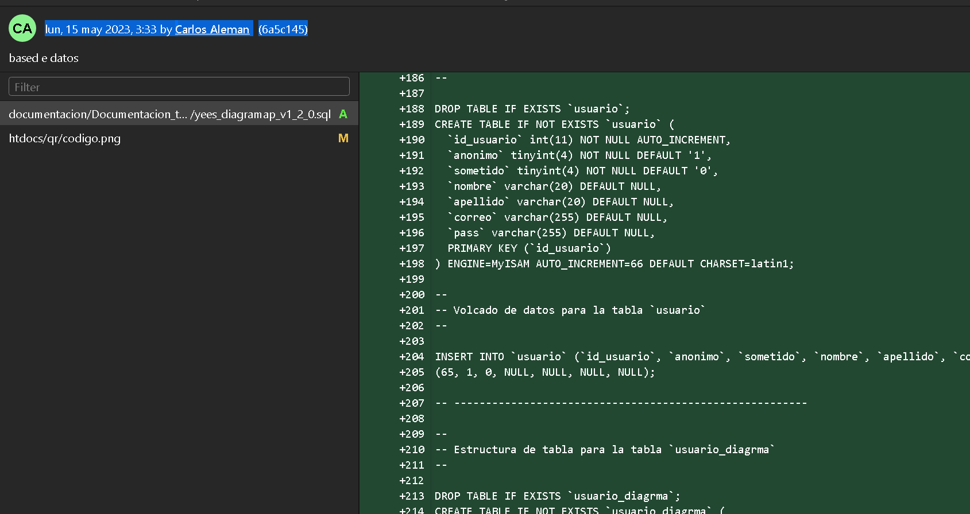

lun, 15 may 2023, 3:33 by

Carlos Aleman

(6a5c145)

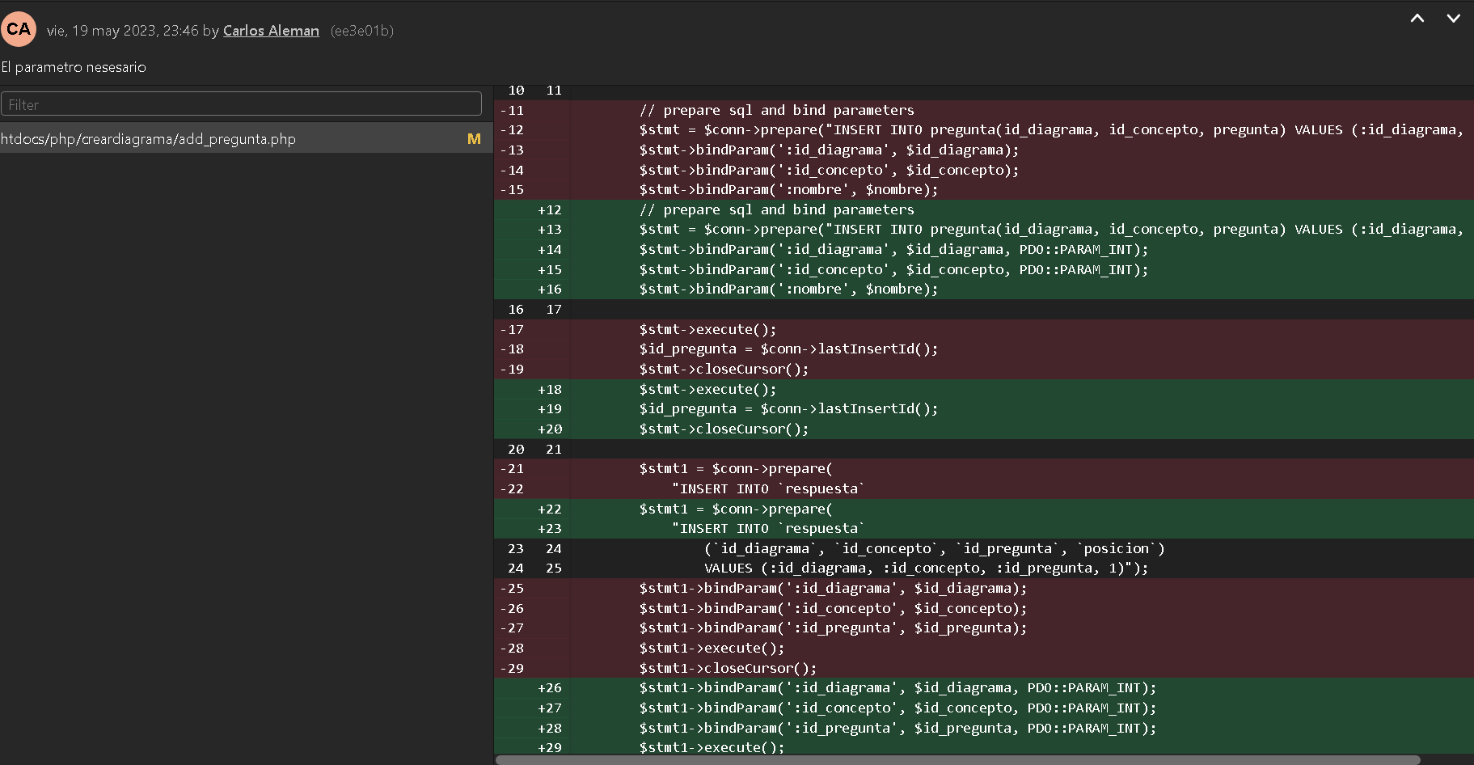

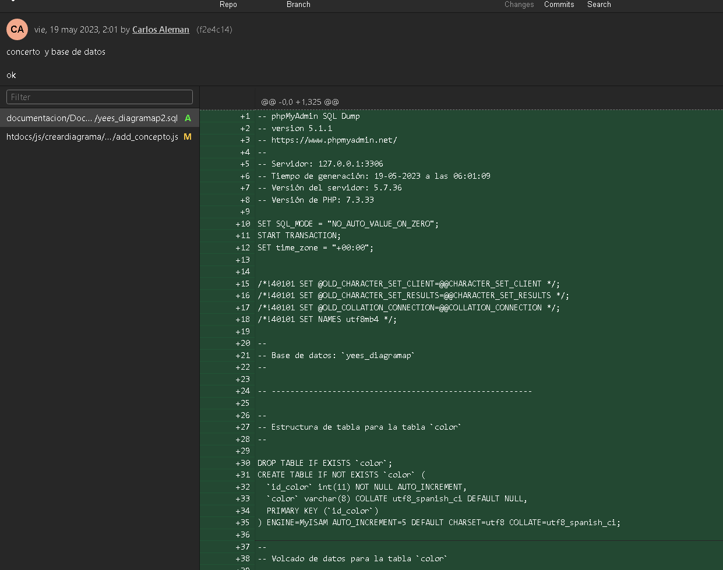

Del 19 al 30 se directamente con los componentes visuales y se realizaron algunas consultas a la de datos para esta tarea

